**Настройка RDP ярлыка под новый сервер Из дома**

Нужно нажать Пуск – ввести сразу - mstsc - найдется Подключение к удаленному рабочему столу - нажать enter

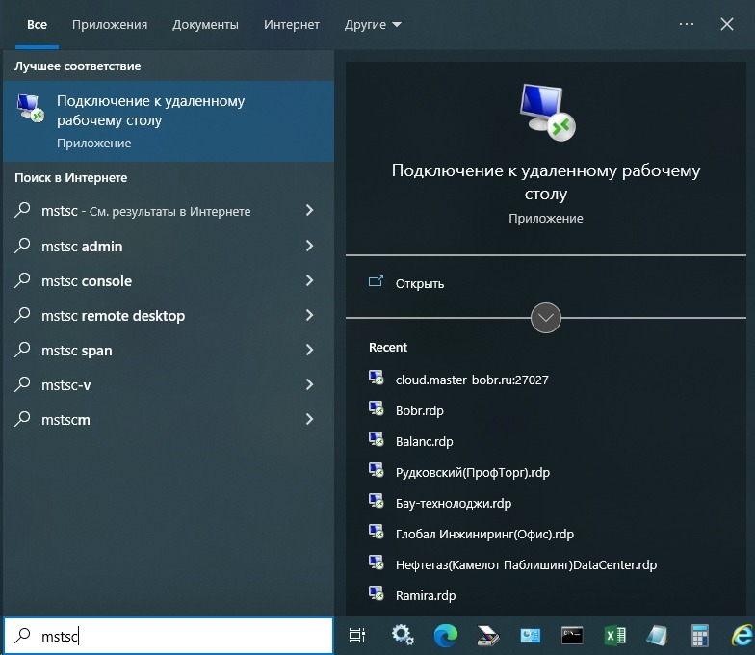

далее откроется окно, нужно нажат кнопку Показать параметры (в виде стрелки вниз)

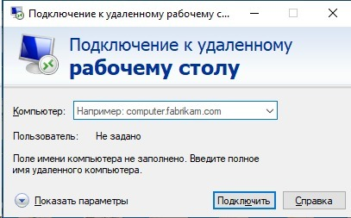

и заполнить его как на картинке, заместо mbobr\ваш логин, вписать логин, к примеру mbobr\test (логин и пароль те же что были до этого)

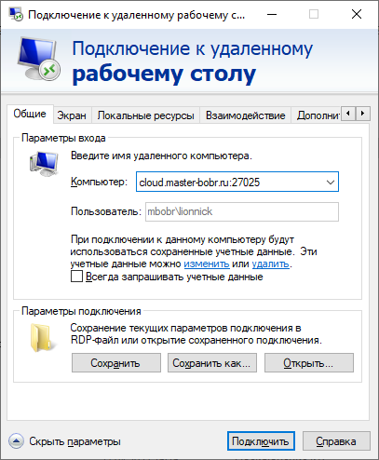

*Для Call Центра нужно сделать ещё следующее:*

*Зайти на вкладку Локальные ресурсы - кнопка Параметры - и выставить переключатели как на скриншоте ниже, нажать ОК*

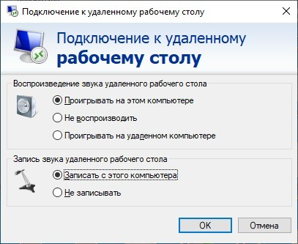

и вернутся на вкладку Общие - и нажать кнопку "Сохранить как" и указать Рабочий стол и написать любое новое имя ярлыка, отличающее от старого

**Настройка RDP ярлыка под новый сервер Из офиса**

